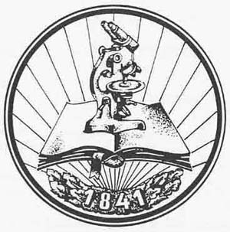

**TÖRTÉNELEM TIT**

**BÉKÉS MEGYEI LEVELEZŐ VERSENY**

**DÖNTŐ**

**2019. május 7.**

**5. osztály**

**Az ókori Kelet**

**Az ókori görög-római világ**

**Képek a középkori Európa életéből**

**Összpontszám: 73 pont**

**1, A feladat a világvallásokhoz kapcsolódik. Válaszolj a kérdésekre a kép és saját ismereteid segítségével! (4 pont)**

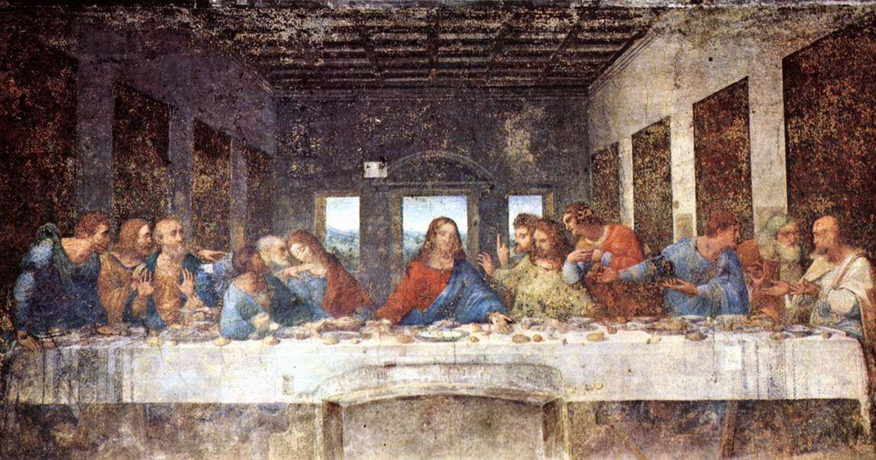

a, Melyik valláshoz kötődik a kép? KERESZTÉNYSÁG

b, Nevezd meg a festmény közepén látható személyt! JÉZUS

c, Hogyan nevezzük a középső alak körül elhelyezkedő személyeket? APOSTOLOK

d, Melyik városban játszódik a képen látható jelenet? JERUZSÁLEM

**2, A feladat az ókori művészethez kapcsolódik. Válaszolj a kérdésekre a képek és saját ismereteid segítségével! (**Rekonstrukció: felújítás, visszaállítás az eredeti formába) **(4 pont)**

1, Az alábbi képen egy istenszobor rekonstrukcióját látod. Az eredeti szobor aranyból és elefántcsontból készült, az ókori világ egyik csodájaként is számon tartják. **Melyik görög istent ábrázolja?** Ott, ahol az eredeti szobor állt, ennek az istennek a tiszteletére egy össz-görög sajátos vallási/sport eseményre került sor rendszeres időközönként. **Mi helyszín neve?** Az eredeti szobor alkotója a klasszikus kor leghíresebb szobrásza volt, a Kr.e. V. században élt. Jelentősebb művei közé tartoztak Pallasz Athénéről készült szobrai. **Ki ő?**

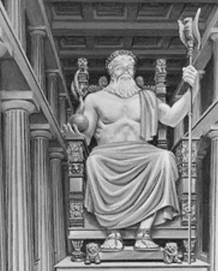

a, Isten neve: ZEUSZ

b, Helyszín neve: OLÜMPIA

c, A szobrász neve: PHEIDIASZ

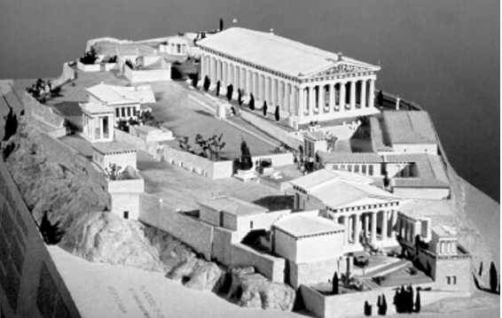

Az említett szobrász két Athéné-szobra az alábbi rekonstrukción látható épületegyüttes rész volt. **Melyik városban állt egykor ez az épületegyüttes?**

d, Város neve: ATHÉN

**3, A térkép és saját ismereteid segítségével válaszolj a kérdésekre!**

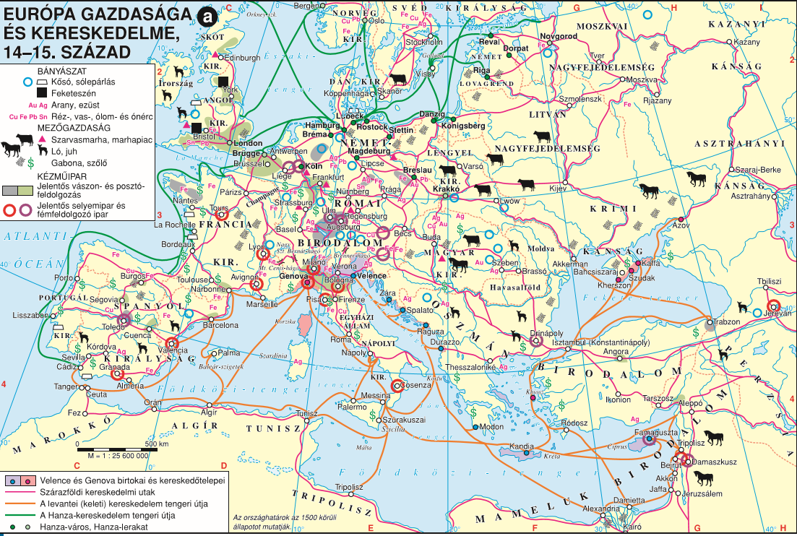

**A, Mit bányásztak a következő területeken? (2 pont)**

a, Szardínia: EZÜST b, Görög területen: EZÜST

**B, Melyik kereskedőváros birtoka? (2 pont)**

1, Korzika: GENOVA 2, Kréta: VELENCE

**C, Melyik tengeren kereskedett? (3 pont)**

a, levantei kereskedelem: FÖLDKÖZI-TENGER

b, Hanza-kereskedelem: ÉSZAKI és BALTI

**D, Döntsd el az állításról, hogy igaz (I) vagy hamis (H)? (2 pont)**

1, A Magyar Királyság területét elkerülik a szárazföldi kereskedelmi utak. H

2, Az Itáliai-félszigeten található jelentős selyemipari központ: I

**4, A forrás alapján nevezd meg a kitalált vagy valós történelmi személyt! (5 pont)**

a, Róma alapítója és első királya. Anyja Rhea Silvia volt, Numitor albai király lánya, akit trónbitorló nagybátyja, Amulius Vesta-szűznek kényszerített. ROMULUS

b, Magyarosan *Gábor főangyal*(héberül: Gábri-Él, melynek jelentése: *„Isten embere”*, *„Isten ereje”* vagy *„Isten erősnek bizonyult”*) talán a legismertebb arkangyal a Bibliában és a Koránban.

GÁBRIEL

c, Kiemelkedő és befolyásos államférfi, szónok és hadvezér volt az ókori Athén aranykorában, különösen a görög–perzsa és a peloponnészoszi háború között. PERIKLÉSZ

d, Arab szó, amelynek jelentése: az egyetlen Isten. A szó származása az AL-ILÁH (az Isten) összetételből vezethető le. Jézus nyelvén is az **Alaha** szó jelentette Istent. ALLAH

e, Római hadvezér és politikus. Fontos szerepet játszott a köztársaság felszámolásában és a császárság intézményének létrehozásában. Elfoglalta Galliát, és elsőként vezetett hadjáratot Britanniába – mindkettőt saját kezdeményezésre. CAESAR

**5, Számokkal válaszolj! (5 pont)**

1, Az iszlám pillérei/alapelvei: 5 2, Jézus tanítványai:12

3, Az Ószövetségben két kőtáblán kapott törvények: 10

4, A zsidóság istenei: 1 5, A római zsoldos szolgálati évei: 16

**6, Figyelmesen olvasd el a szöveget, majd válaszolj a kérdésekre!**

„Először a Granikosz folyónál találkoztak a perzsa haderőkkel, akiket a rhodoszi Memnón vezetett. Memnón görög volt és a perzsa király szolgálatában nagyon sok görög zsoldos szolgált, akik ellenszenvet tápláltak Alexandrosz iránt, ezért harcoltak nemcsak a makedónok, hanem görög honfitársaik ellen is, egy-egy csatában ők tartottak ki a legtovább. Alexandrosz ezekkel, mint árulókkal keményen bánt el, ha a fogságába estek, de később sok görög zsoldos állt a makedón táborba, apasztva ezzel Dareiosz seregének ütőerejét, hisz rajtuk és a „Halhatatlanok” elit csapatán, valamint a lovasságon kívül a többi perzsa katona nem rendelkezett számottevő harci tudással.

**A granikoszi csatában (Kr.e. 334 májusa)** történtekről Arrianos nevű római katona feljegyzéseiből tudunk részleteket. A leírtak szerint az ütközetet a makedón hetairos lovasroham döntötte el.

Annak ellenére, hogy a görög zsoldosok is használták a falanx technikát, nem voltak igazán hatékony harcosok Alexandrosz ellen. **A makedón falanx új harcmodort képviselt**. Ez elsősorban Alexandrosz apjának, Pilipposznak volt tulajdonítható. A régi görög falanxban rövid lándzsákat használtak és nagy, viszonylag nehéz pajzsokat, amely a közelharcban jó védelmet biztosított. Ezzel szemben a mozgásuk nagyon lassú volt és egészen közel voltak az ellenséghez harc közben. Philipposz reformálta ez a harcmodort, méghozzá úgy, hogy **a pajzsok méretét és súlyát csökkentette, ezzel szemben hosszabb lándzsákat alkalmazott, így az ellenséget még távolabb lehetett tartani.**

A kézitusában használt kardok is mások voltak. A hagyományos görög falanxnál a kardok rövid tőrszerű fegyverek voltak, inkább másodlagos szerepre degradálódtak. Ha a közelharcban úgy jött, akkor ezt használták az ellenség ledöfésére. A makedónok viszont hosszabb kardokat használtak, azonkívül sokkal gyakorlottabbak voltak a vívásban mint a görög zsoldosok, hiszen a kardvívást nem tette célszerűvé az, hogy az ő rövid kardjaik másodlagos funkciójú fegyverekké degradálódtak. A makedón lovasság hajlított, szablyához hasonló kardokat használt, amelyet könnyen lehetett forgatni alakja miatt.

A perzsa hadsereg viszont nagyon komplex és hibrid felépítésű volt. Gyalogságuk nem volt képzett, többnyire íjakat használtak, hogy heves nyílzáporral gyengítsék az ellenséget, így a lovasság rohamát megkönnyíthessék. Mivel azonban a lovasságnak jó terepre volt szüksége, s ha ez nem volt adott, a gyalogosoknak kellett volna átvenni a rohamozás és a biztosítás szerepét, de ezt a perzsa gyalogság fegyelmezetlensége és rossz felszereltsége miatt nem tudta megoldani. Tovább bomlasztotta a perzsa sereget, hogy nem kizárólag perzsa nemzetiségűek alkották. Perzsák inkább a lovasságban szolgáltak, a gyalogságot jobbára a birodalom népeiből toborozták, tehát döntően mezopotámiai, kis-ázsiai, kaukázusi, afrikai és közép-ázsiai nemzetiségekből kerültek ki. A perzsa seregben nem voltak ritkák az etnikai ellentétek ezen népelemek, vagy a görög zsoldosok között, amelyek III. Dareiosz uralkodásakor éleződtek ki legjobban, tekintve, hogy a birodalom már a teljes szétesés útján állt. Seregeinek megsemmisülése után Dareiosz arra kényszerült, hogy még több zsoldost toborozzon, elsősorban a mai Afganisztán, Pakisztán és India területéről, de ezek sem mentették meg.”

Forrás: <http://tortenelemcikkek.hu/node/180>

**A, Ki ő? Nevezd meg a történelmi személyt! (4 pont)**

a, Perzsa király szolgálatában álló görög hadvezér a granikoszi csatában: MEMNÓN

b, Perzsa király, zsoldosokat toboroz Pakisztán területéről: III. DAREIOSZ

c, Alexandrosz édesapja: PHILIPPOSZ

d, Makedón hadvezér: ALEXANDROSZ

**B, Igaz (I) vagy hamis (H)? (4 pont)**

1, A perzsa gyalogság rendkívül képzett volt. H

2, A makedón falanx rövid lándzsákat használt. H

3, A „Halhatatlanok” a perzsa hadseregben szolgáltak. I

4, A perzsa seregben nem voltak ritkák az etnikai ellentétek. I

**7, Melyik szó hiányzik a pontozott vonalról? (6 pont)**

a, A világ 7 csodája közül napjainkban egyedül a …. áll. PIRAMIS

b, Egyiptom folyója a …. NÍLUS

c, Dávid legyőzte ….-t. GÓLIÁT

d, Mohamed Mekkából ….-ba menekült MEDINA

e, A szerzetesek ….-ban laktak. KOLOSTOR

f, Mezopotámiában … írással írtak. ÉK

**8, Számozással állítsd időrendbe az eseményeket! (6 pont)**

2 Róma alapítása 4 Jézus születése 3 szalamiszi csata

1 gízai piramisok építése 5 középkor kezdete 6 Nagy Károly koronázása

**9, Mit látsz a képen? (4 pont)**

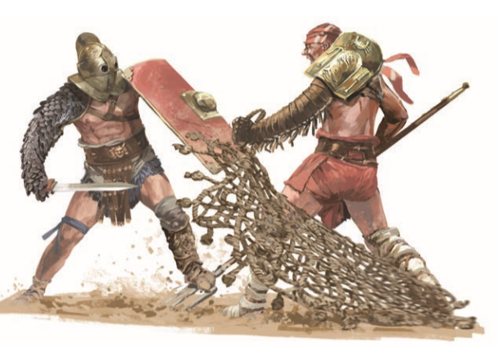

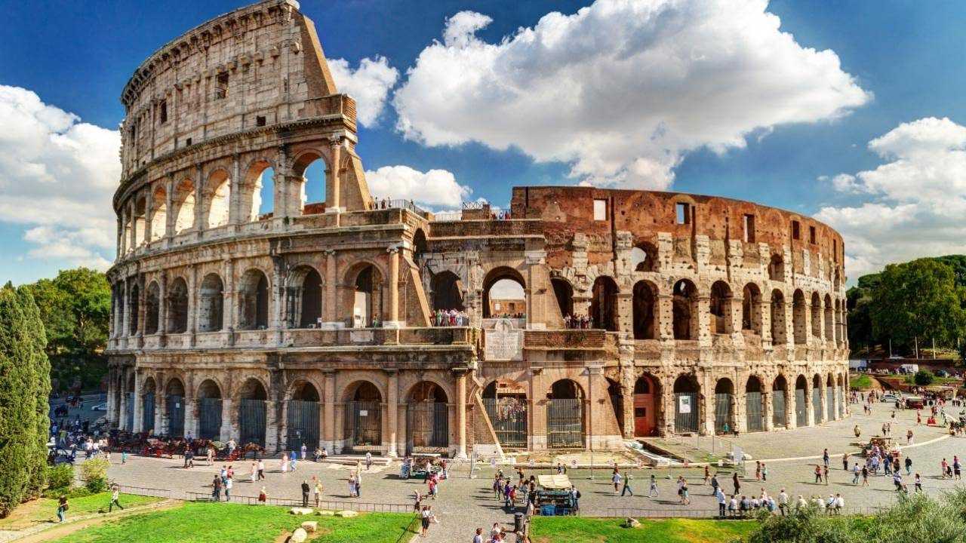

1, GLADIÁTOR 2, COLOSSEUM

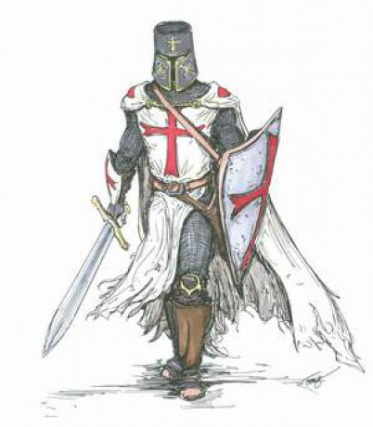

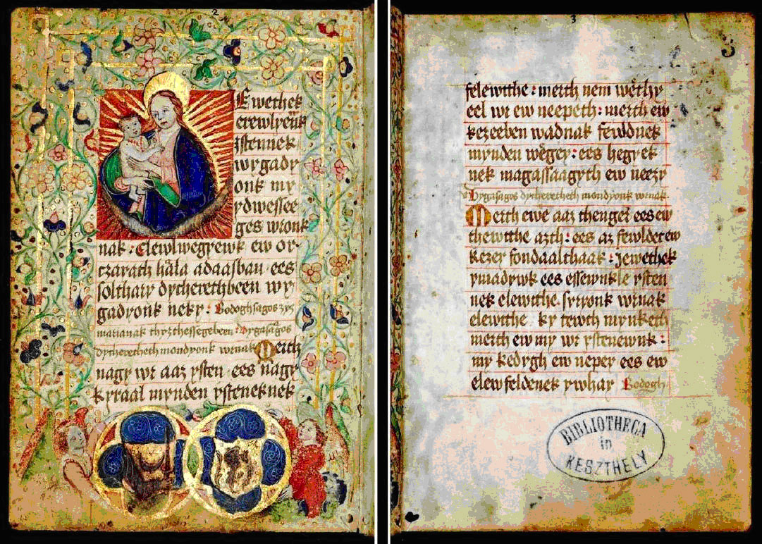

3, KÓDEX 4, LOVAG

**10, Melyik társadalmi csoportra jellemző? Írd a betűjelet a megfelelő helyre! (12 pont)**

1, földesúr: b,c,k,l 2, paraszt: a,f,h,i 3, polgár: d,e,g,j

a, falvakban laknak b, nem fizetnek adót c, lovagok

d, kereskedők e, vezetőt választhatnak f, mezőgazdasággal foglalkoznak

g, városokban laknak h, a társadalom többségét alkotják i, robotolnak

j, mesterremeket készítenek k, hűbéri láncot tagjai l, földbirtokkal rendelkezhetnek

**11, Írd a fogalmak elé a meghatározásuk sorszámát! Vigyázz, egy sorszám kimarad! (8+2 pont)**

4 apáca 9 amfóra 2 hieroglifa 5 Korán

3 gótika 1 plébános 8 selyem 7Nagy Fal

1, (a lat. plebs, 'nép' szóból: 'a nép lelkésze'), parochus (lat.): a latin szertartásban a közösségének a püspök által kinevezett saját lelkipásztora.

2, A *hierogliphosz* ([ógörögül:](https://hu.wikipedia.org/wiki/%C3%93g%C3%B6r%C3%B6g_nyelv) ἱερογλύφος), illetve *ta hierogliphika* ([ógörögül:](https://hu.wikipedia.org/wiki/%C3%93g%C3%B6r%C3%B6g_nyelv) τὰ ἱερογλυφικά) kifejezésekből származnak. Jelentésük: szent írás.

3, A stílus elnevezés a reneszánsz korából származik, mint a csúcsíves stílus elítélő értékelése. A reneszánsz ember felfogása szerint az antik művészet aranykorát a középkor *barbár*, a gótoktól eredő torz művészete követte.

4, Női szerzetesrend tagja. Kötött vallási előírások szabályai szerint zárt közösségben élő, fogadalmat tett nő.

5, Az iszlám elsődleges forrása és szent irata, az iszlám tantételei szerint Isten Mohamed prófétán keresztül kinyilatkoztatott szava, mely öröktől való.

6, Az ókori Athénban egy olyan eljárás volt, amivel a városállam egy befolyásos polgárát a nép tíz évre száműzhette. Ezt nem büntetésnek tekintették: alkalmazhatták egyrészt megelőző célzattal, egy olyan személy eltávolítására, akit az államra nézve veszélyesnek tartottak.

7, A Kr.e. [3. század](https://hu.wikipedia.org/wiki/I._e._3._sz%C3%A1zad) és a [17. század](https://hu.wikipedia.org/wiki/17._sz%C3%A1zad) eleje között [Kína](https://hu.wikipedia.org/wiki/K%C3%ADna) északi határán épített [erődítményrendszerek](https://hu.wikipedia.org/wiki/V%C3%A1r) összessége, amelynek célja az volt, hogy a földművelő Kínát megvédje az északi [nomád](https://hu.wikipedia.org/wiki/Nomadizmus) törzsek (részben a [hunok](https://hu.wikipedia.org/wiki/Hunok)) támadásaitól.

8, […] csak azt a szövetet nevezik, amelyet a […]hernyó gubójából nyernek. A […]szövet típusai: taft, kreppdesin, kreppzsorzsett, kreppszatén, düsessz, organza, szatén, pongé, twill, bourette.

9, Ókori görög, eredetileg magas, bő szájú, a nyakánál szűkebb, öblös, fülekkel ellátott cserépedény elnevezése; főleg [bor](https://hu.wikipedia.org/wiki/Bor_(ital)), [olaj](https://hu.wikipedia.org/wiki/Ol%C3%ADvaolaj), [búza](https://hu.wikipedia.org/wiki/B%C3%BAza) vagy [hal](https://hu.wikipedia.org/wiki/Halak) tárolására használták.

Kimaradt sorszám: 6 Ehhez tartozó fogalom: CSERÉPSZAVAZÁS